**La grenouille et sa mouche**

Voici une petite activité simple qui permet d'utiliser des rouleaux de papier toilette! La Mouche peut être dessinée sur un carton d'emballage (on en jette presque tous les jours...!) pour être un peu plus lourde... et ensuite on peut jouer comme avec un bilboquet: on lance la mouche en l'air et on essaie de la faire entrer dans la bouche sans les mains

[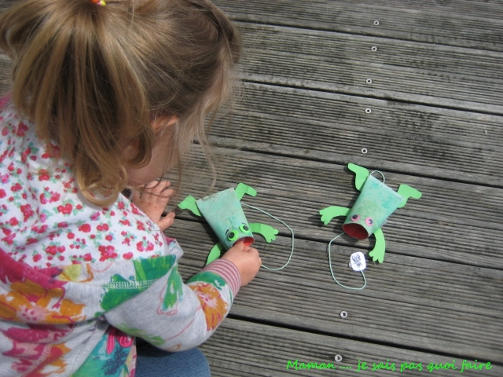](https://2.bp.blogspot.com/-bylkHrToHL8/WQiSkXcQmjI/AAAAAAAAZLc/MTxBEqbsxkYENBjZOKSdWFj5O2tI9be-QCEw/s1600/IMG_4753_GF.jpg)

*Matériel :*  
- Un tube de rouleau de papier toilette  
- Peinture rouge et verte  
- Yeux mobiles  
- Feuille verte  
- Ficelle  
- Colle, scotch, agrafes,   
  
[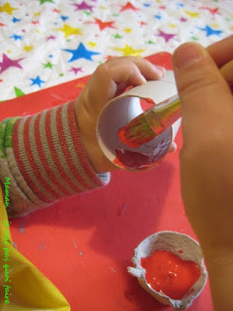](https://1.bp.blogspot.com/-5olygQL8Uh4/WQiSfPU6CoI/AAAAAAAAZKc/rqfkes2lZ_UeafgFX-I6O01qskznmld8wCLcB/s1600/IMG_4695_GF.jpg)[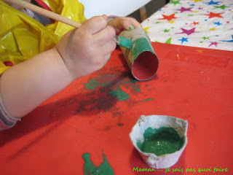](https://2.bp.blogspot.com/-vUhj-LbtywA/WQiSfVDTfBI/AAAAAAAAZKg/Qb1TVe6v0hYXpNqPimeg7ElMVNpXo0nDQCLcB/s1600/IMG_4708_GF.jpg)

Peindre l'intérieur du tube en rouge et l'extérieur en vert

[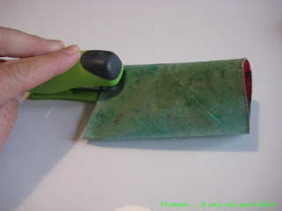](https://1.bp.blogspot.com/-LYDFjRSRwt0/WQiSgAP47uI/AAAAAAAAZLc/wlxit0eiw2MlDXrlH9IZfQjTkBg_0JsJwCEw/s1600/IMG_4712_GF.jpg)

Quand le tube est sec, agrafer le font du rouleau

[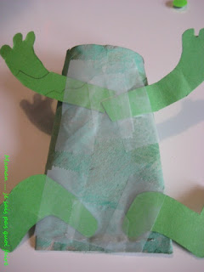](https://2.bp.blogspot.com/-HLrLcUxbJqM/WQiShdfsqyI/AAAAAAAAZLc/Dm1mjpblyxA5UBfDrlUUriILiNAna1wqgCEw/s1600/IMG_4715_GF.jpg)

Sur une feuille verte, dessiner, découper  et scotcher des pattes pour la grenouille

[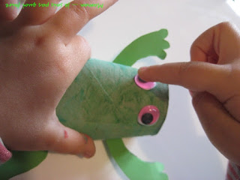](https://4.bp.blogspot.com/-SKFQ04TiEu4/WQiSgyoGEZI/AAAAAAAAZLc/VYmFQ3f4-tQfeXci4ZmhSh4zcTy1zwkvgCEw/s1600/IMG_4714_GF.jpg)

                                           Coller les yeux

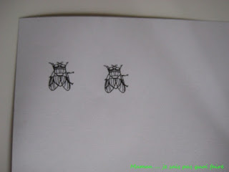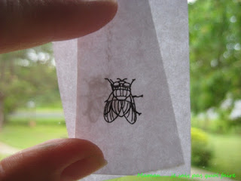

Cherchez sur internet une mouche en 2 exemplaires. On peut aussi la dessiner! Une fois imprimées superposez-les pour qu'elles soient recto-verso.

[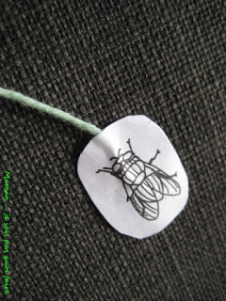](https://1.bp.blogspot.com/-58NorYQDaqE/WQiSn28BGiI/AAAAAAAAZLc/paGW6HgGrEwVoIGmjvcNEGh3mT45xIR4wCEw/s1600/IMG_4760_GF.jpg)

  Coller les mouches sur une ficelle

et l'autre coté scotché au ventre de la grenouille

[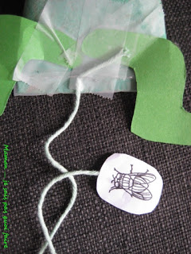](https://2.bp.blogspot.com/-EEuI4ai22BI/WQiSnteZXzI/AAAAAAAAZLc/YhCbpmuYzdgJEOWO6D2ZDDVvbf4IJDCMgCEw/s1600/IMG_4761_GF.jpg)

Et maintenant il ne reste plus qu'à donner à manger à cette petite grenouille... essayez en faisant sauter la mouche dans la bouche!

[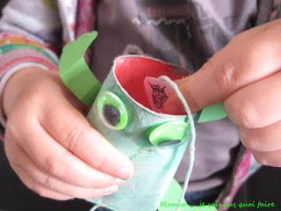](https://3.bp.blogspot.com/-XJsTOPzBb6E/WQiShw6qVdI/AAAAAAAAZLc/ZbvRuhqgo4Yr7oP6hRb0oqvOuBFSDJFDQCEw/s1600/IMG_4720_GF.jpg) [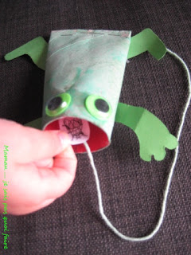](https://2.bp.blogspot.com/-pZlmr4_sdtY/WQiSiZHOHXI/AAAAAAAAZLc/vhE_m8KiI9sz2ZrmerEeQJF7wpDztGKsgCEw/s1600/IMG_4740_GF.jpg)

[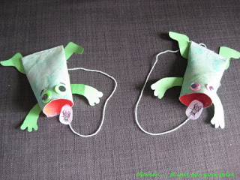](https://1.bp.blogspot.com/-kn2ZFaWcXHc/WQiSlglkJiI/AAAAAAAAZLc/HcaUNepCYdcXxf0_zlGu7Flw70zYJcrLACEw/s1600/IMG_4757_GF.jpg) [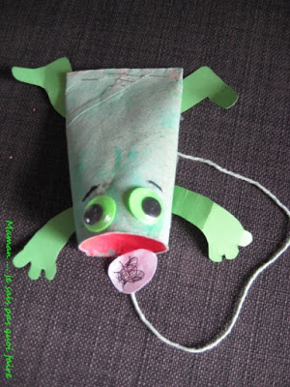](https://4.bp.blogspot.com/-640WkvK9HR0/WQiSmU_p1fI/AAAAAAAAZLc/yLeKBPiPe3wW-I42lxkqPSuI-JnGRBBTgCEw/s1600/IMG_4758_GF.jpg)